

**Maandkalender juni 2025**

|  |  |  |
| --- | --- | --- |
| Zondag | 1 |  |
| Maandag | 2 | **L4**: schoolreis Oudenaarde (The Outsider - hele dag) |
| Dinsdag | 3 |  |
| Woensdag | 4 |  |
| Donderdag | 5 |  |
| Vrijdag | 6 | **L3**: schoolreis Zoo van Antwerpen (hele dag) |
| Zaterdag | 7 |  |
| Zondag | 8 | **Vaderdag** |
| Maandag | 9 | **Pinkstermaandag** |
| Dinsdag | 10 | **Lager**: naar de bib (binnenbrengen boeken)  **K2/K3**: Schoolreis museum van Natuurwetenschappen |
| Woensdag | 11 |  |
| Donderdag | 12 | **L4**: auteurslezing Reine De Pelseneer (De Spot Denderhoutem - 13u30) |
| Vrijdag | 13 |  |
| Zaterdag | 14 |  |
| Zondag | 15 |  |
| Maandag | 16 | **L1**: sportklassen |
| Dinsdag | 17 |  |
| Woensdag | 18 |  |
| Donderdag | 19 | Oudercontact GEEN warme maaltijden! |
| Vrijdag | 20 | **L6**: toneelvoorstelling ‘Mist’ + MEGA (De Kouter - 14u)GEEN warme maaltijden!  **FESTIVAL** + **GEEN naschoolse opvang!!!** |
| Zaterdag | 21 |  |
| Zondag | 22 | **SCHOOLFEEST + BBQ** |
| Maandag | 23 | **L1/L2/L3/L4/L5**: Sportdag GEEN warme maaltijden!  **L6**: 19u00 proclamatie in de Spot |
| Dinsdag | 24 | **P1/K1**: Schoolreis Harry Malter GEEN warme maaltijden! |
| Woensdag | 25 |  |
| Donderdag | 26 | **L1/L2**: Schoolreis Donckmeer Berlare GEEN warme maaltijden!  **L3/L4**: Wieltjesdag / kampendag  **L5/L6**: Schoolreis De Gavers  **L6**: Sleepover |
| Vrijdag | 27 | Rapport 4 GEEN warme maaltijden! |
| Zaterdag | 28 |  |
| Zondag | 29 | **L2**: toneelvoorstelling |
| Maandag | 30 | Klassen opruimen + einde schooldag om **11u25** + **GEEN naschoolse opvang!!!** |

Geniet van jullie welverdiende vakantie!

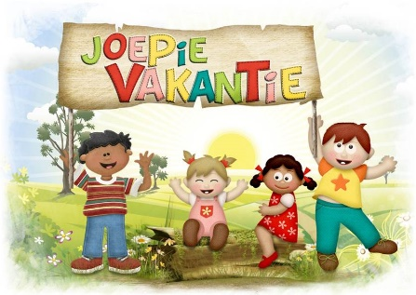Noteer alvast in jullie agenda:

* **Pimpweekend** 23 tot 24 augustus 2025
* **Infoavond** donderdag **28 augustus** 2025!